В гостях у бабушки

**2014**

Пивоварова Д.Г.

МАОУ Приданниковская СОШ

20.03.2014

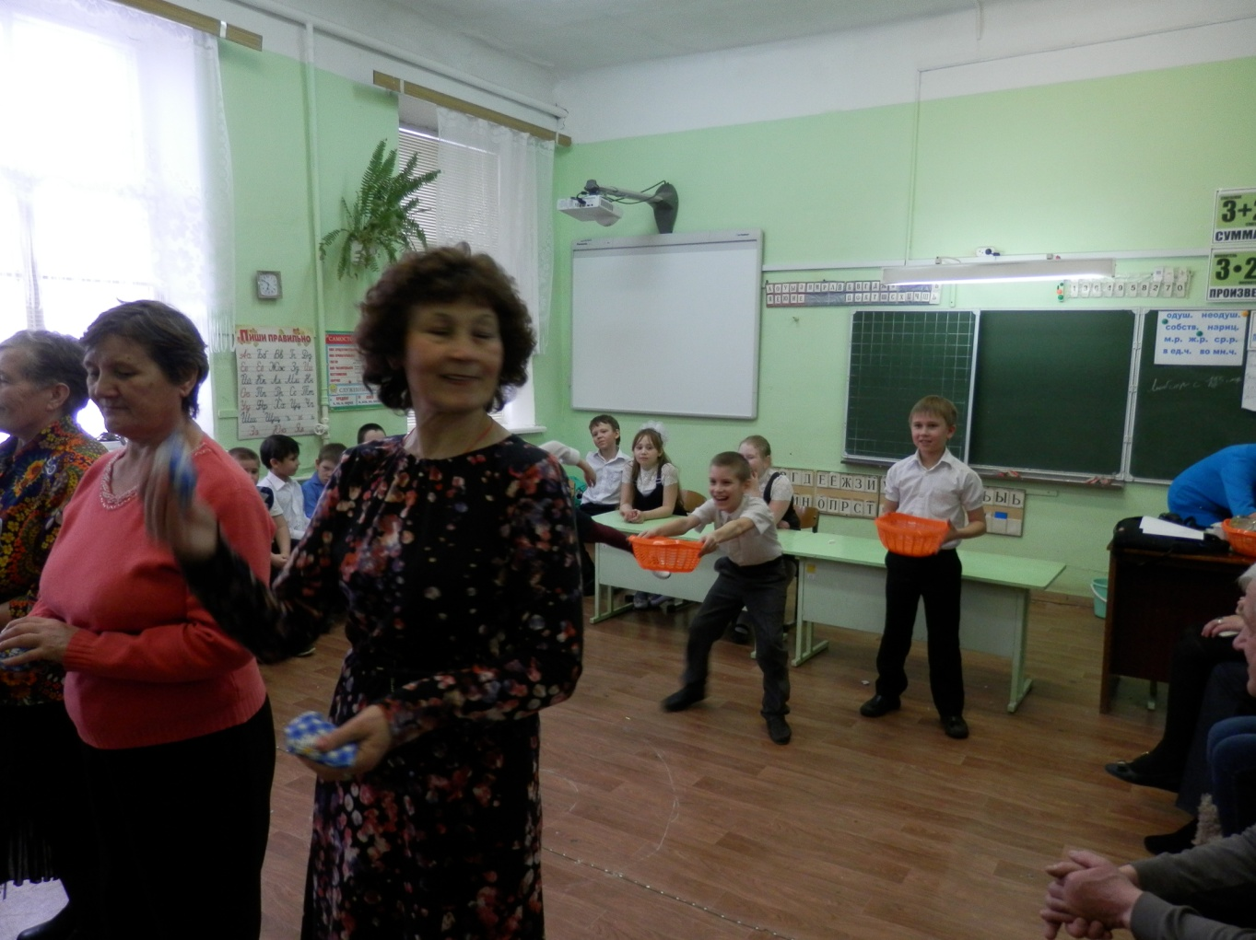

В гости к бабушке

Цель чествовать бабушек, дедушек, пап и мам

Здравствуйте гости дорогие! Как приятно каждого встретить! Как хочется забыть про все заботы, проблемы и просто отдохнуть – вот оно счастье!

* А как вы понимаете слово счастье, уважаемые гости?
* Просмотр видео, на котором дети отвечают на вопросы:
* Ребята, как вы думаете, есть счастье на белом свете?
* А что такое счастье?

Просмотр Видеозаписи

* Узнаем у гостей.
* Любите ли вы ходить в гости?
* А к кому любите ходить в гости? Почему?

Просмотр Видеозаписи

* А кто всегда вас ждет в гости? Почему?

Просмотр Видеозаписи

* Бабушки, правы ли дети?
* На все праздники и мама, и папа любят бывать у бабушки. Пойдёмте в гости к бабушке?
* Уже все собрались.

Произносят стих, дарят цветок и садится рядом.

В этот день весенний

бабушку родную

Нежно обнимаю, ласково целую.

Бабушка родная, ты всегда в заботе,

Ведь внучата в школе, дети на работе.

И с утра в заботах бабушкины руки.

Целый день работают и не знают скуки.

Моют и стирают, пирожки пекут,

Внучиков качают, чистят, вяжут, шьют.

Посиди, бабуля, отдохни немножко,

Песенку послушай, посмотри в окошко.

Ведь сегодня праздник отдохни и ты,

О тебе заботиться обещаем мы.

Отложи скорей заботы!

И дела свои забудь!

Посиделки — это повод,

Непременно отдохнуть!

Танец «Во поле берёза стояла»

Ты собою, так прекрасна,

Возрасту тебя не взять,

И премудрости житейской,

Будешь снова обучать!

Сценка Бабушкины годы

Ходит наша бабушка, палочкой стуча,

Говорю я бабушке: «Позову врача,

От его лекарства станешь ты здорова,

Будет чуть-чуть горько, что же тут такого.

Ты потерпишь чуточку, а уедет врач,

Мы с тобою, бабушка, поиграем в мяч.

Будем бегать, бабушка, прыгать высоко,

Видишь, как я прыгаю, это так легко».

Улыбнулась бабушка: «Что мне доктора,

Я не заболела, просто я стара,

Просто очень старая, волосы седые,

Где-то потеряла я годы молодые.

Где-то за огромными, за лесами темными,

За горой высокой, за рекой глубокой.

Как туда добраться, людям неизвестно».

Говорю я бабушке: «Вспомни это место!

Я туда поеду, поплыву, пойду,

Годы молодые я твои найду!

Песня «babulechka»

Игра «Накорми» Бабушка кормит внука левой рукой. Йогурт выложить на тарелку и накормить внука. Бабушка может действовать только левой рукой, а внук во всём ей помогает.

Внуку надеть передник до начала состязания.

А мой добрый дедушка —

Лучше всех на свете!

Часто мне завидуют

Во дворе все дети!

С дедушкой гуляем,

Ходим за грибами,

И мои подружки

Ходят вместе с нами!

Будь здоровым, дедушка,

Смотри - не болей,

С нашим праздником, дедуля,

Только молодей!

Игра «Скользкая цель» На табуретку бросить мешочек так, что мешочек задержался на табуретке. По 3 мешочка с горохом.

Танец «Чунга-чанга»

Сценка ВЫ, РЕБЯТА, К НАМ НЕ ЛЕЗЬТЕ….

Вы, ребята, к нам не лезьте.

Я стираю с мамой вместе.

Чтобы платье чище было,

И платок белее был,

Трy я, не жалея мыла,

Трy я, не жалея сил.

Стала чистенькой панама.

«Нy-ка, мама, посмотри!»

Улыбается мне мама:

«Сильно, доченька, не три.

Я боюсь, что после стирки

Мне придется штопать дырки.»

Танец «Стирка»

Как я тебя люблю — не передать!

Ты лучше всех, скажу об этом прямо!

Хочу тебе всем сердцем пожелать

Любви, удачи и здоровья, мама!

И чтобы с каждым годом ты была

Счастливее, прекрасней и моложе!

И радостной улыбкою цвела…

Ты для меня на свете всех дороже!

**Любите маму, маленькие дети,**

**Ведь без неё так трудно жить на свете,**

**Её внимание и, ласку и заботу,**

**Вам не заменит посторонний кто-то.**

**Любите маму, юные подростки**

**Она — ваш ствол, а вы — её отростки,**

**Одна она, лишь любящая мама,**

**Поймет всегда вас — чад её упрямых.**

**И дети взрослые, всегда любите маму,**

**На нежные слова ей не скупитесь,**

**Дорога к ней — сродни дороге к Храму,**

**И в дом, входя, ей в ноги поклонитесь.**

**Идут года, стареет наша мама,**

**Что, вдруг, её не станет — мы не верим,**

**Но вот, однажды, поздно или рано,**

**Она уйдет, закрыв неслышно двери.**

**Любите маму, взрослые и дети,**

**Родней её — нет никого на свете!!!** (Фаина Соколова)

Песня «добрая милая мама»

Игра «Точно в цель!»

Три круга . Мама встаёт в центр самого маленького внутреннего круга с завязанными глазами. Делает 8 шагов вперёд, разворачивается и шагает обратно. Кладёт условныё предмет так, чтобы он оказался в центре маленького круга.

* Кто всегда приходит на выручку маме?
* Повтор игры с папами.

Игра «Точно в шляпу» попасть в шляпу трубочкой из-под сока.

Папочка-папуля!

Как тебя люблю я!

Как я рад, когда вдвоем

Мы с тобой гулять идем!

Или что-то мастерим,

Или просто говорим.

И как жаль тебя опять

На работу отпускать!

Танец «две руки»

Мы сегодня не просто собрались,

Посиделки отметить пришли.

И хотим, чтобы в жизни встречались

Лишь такие вот теплые дни!

Песня «Druzhnaya_semya_2010_-_Druzhnaya_semya_2010_(iPlayer.fm)»

Общее Фото